Муниципальное дошкольное образовательное учреждение
Детский сад № 96 «Аистенок»

Консультация для родителей:
«Возрастные особенности детей трёх лет»

Выполнила:
Воспитатель Кукина К.А.
1 квалификационная категория

Консультация для родителей:
«Возрастные особенности детей трех лет»

Время летит незаметно и вот вашему крохе уже исполнилось три годика. Он заметно повзрослел и поумнел, с ним уже проще о чем-либо договориться. Сейчас для него наступает достаточно важный период – начинает формироваться его личность. Поэтому очень важно не упустить этот момент и заложить для этого прочный фундамент.
Психологические особенности детей 3 лет
В данном возрасте сознание детей несколько меняется, и они начинают воспринимать себя как самостоятельную личность. В связи с этим родители могут сталкиваться с некоторыми трудностями, а иногда даже проблемами.
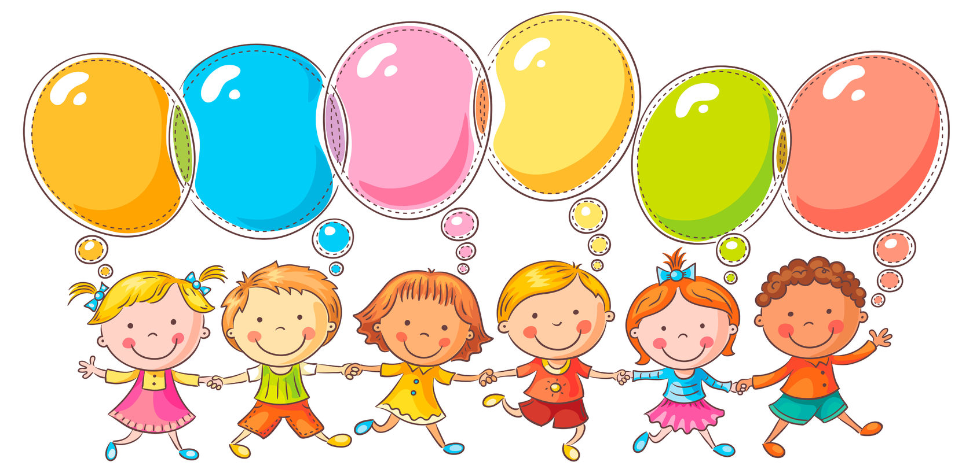
У малышей возникает желание самостоятельно управлять своей жизнью. При этом они попадают в весьма нелегкое положение, так как с одной стороны дети стремятся делать все сами, отвергая помощь близких, а с другой – продолжают тянуться к родителям, понимая, что не могут обойтись без их заботы. Это может стать причиной неуравновешенного поведения, протестов, упрямства, истерик и даже вспышек агрессии.
В этот период взрослым важно с уважением относиться к своему чаду, дать ему осознать ценность собственного мнения, вкусов и интересов. Необходимо поддерживать его стремление к самореализации и предоставить ребенку возможность для выражения индивидуальности, ведь он уже четко понимает все свои желания и стремления.
Также психологические особенности ребенка 3 лет заключаются в неуемной любознательности и активности. Он все чаще задает вопросы «почему?» и «зачем?», крохе интересно абсолютно все, ведь до этого он просто знакомился с окружающим миром, а теперь хочет его понять. Уровень развития ребенка 3 лет определяется тем, насколько рано он начнет задавать подобные вопросы – чем раньше, тем полноценнее умственное развитие. Родителям очень важно поддерживать любознательность ребенка, помогать ему познавать мир.
Трехлетний возраст является наилучшим периодом для развития детей с помощью игр, например, лепки, рисования и конструирования. Это благоприятно отразится на формировании памяти, восприятия, речи, усидчивости и мышления.
Дети этого возраста становятся более восприимчивыми к критике, порицаниям и сравнениям с другими. Для них очень важна поддержка и оценка их деятельности, это оказывает немалое влияние на дальнейшее формирование самооценки. Родителям нужно научить ребенка преодолевать трудности, помогая ему достичь положительных результатов.
Эмоциональное развитие ребенка 3 лет
В данном возрасте малыш начинает радоваться, если у него получается что-либо сделать и огорчаться, если не выходить. Он проявляет гордость, как за себя, так и за своих близких, например, «мой папа самый смелый», «я лучше всех прыгаю» и т.д.
У него вызывают разные эмоции красивые и некрасивые вещи, он отмечает между ними разницу и оценивает их. Также он замечает радость, недовольство, огорчение окружающих. Может сопереживать различным персонажам при просмотре мультфильмов или прослушивании сказок: сердиться, печалиться, радоваться и т.д.
Кроха может испытывать чувство стыда или огорчения. Знает, когда провинился, переживает, когда его ругают, может долго обижаться за наказание. Понимает, если кто-то другой поступает плохо и дает этому отрицательную оценку. Также ребенок может проявлять чувство ревности или заступаться за других.

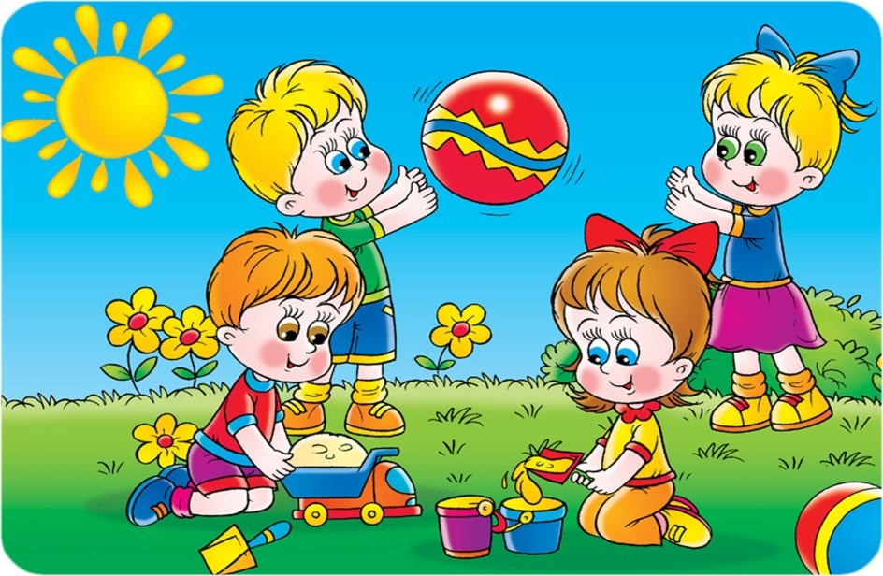

Речевое развитие ребенка 3 лет
Обычно, в данном возрасте малыши уже достаточно хорошо разговаривают, могут высказываться и понимать, чего от них хотят. Если у двухлетних детей речь может развиваться по-разному, и к ней нет определенных требований, то, нормально развитый, трехлетний ребенок должен обладать некоторыми умениями.
Речевые особенности детей 3 лет:
- Малыш должен уметь назвать по картинкам животных, одежду, предметы быта, растения, технику и т.д.
- Должен о себе говорить «Я», а также употреблять местоимения: «мое», «мы», «ты».
- Должен уметь разговаривать простыми фразами, состоящими из трех-пяти слов. Начинать соединять две простые фразы в сложное предложение, например, «когда мама закончит уборку, мы пойдем гулять».
- Вступать в диалоги с взрослыми и детьми.
- Должен уметь рассказать о том, что он делал недавно и чем он занимается сейчас, т.е. вести разговор, состоящий из нескольких предложений.
- Должен уметь отвечать на вопросы по сюжетной картинке.
- Должен отвечать, как его зовут, называть свою фамилию и возраст.
- Посторонние должны понимать его речь.
Физическое развитие ребенка 3 лет
Из-за ускоренного роста происходит изменение пропорций тела, дети становятся более стройными, заметно меняется их осанка и форма ног. В среднем рост трехлетних детей составляет 90-100 сантиметров, а вес 13-16 килограмм.
В этом возрасте ребенок умеет выполнять и совмещать различные действия. Он умеет перепрыгивать через линию, перешагивать через препятствие, спрыгивать с небольшой высоты, стоять на носках в течение нескольких секунд, самостоятельно подниматься по лестнице. Также малыш должен уметь есть вилкой и ложкой, обуваться, одеваться, раздеваться, застегивать и расстегивать пуговицы. Уровень развития ребенка 3 лет должен позволять ему самостоятельно регулировать физические потребности – своевременно ходить в туалет, при этом усаживаясь, раздеваясь и одеваясь.

